发明专利申请文件
一种基于轻量化多层摘要与变换归一化的CAD模型差异对比方法及系统
申请人：____________________________
发明人：____________________________
代理机构：____________________________
申请日期：____________________________

申请文件目录
一、说明书摘要
二、摘要附图
三、权利要求书
四、说明书
五、说明书附图

一、说明书摘要
本发明公开了一种基于轻量化多层摘要与变换归一化的CAD模型差异对比方法及系统。该方法包括：获取第一CAD模型和第二CAD模型；分别提取两个CAD模型的多层轻量化摘要，所述多层轻量化摘要包括全局摘要、局部实体摘要、语义摘要和关系摘要中的至少两种；基于所述多层轻量化摘要确定两个CAD模型之间的变换关系；根据所述变换关系对至少一个CAD模型执行位姿归一化、尺度归一化或仿射归一化，或者将所述变换关系记录为全局差异；基于归一化后的多层轻量化摘要生成候选匹配实体集合；对候选匹配实体集合执行局部验证，以确定实体级差异；基于实体关系和语义摘要，将实体级差异聚合为设计语义级差异；输出包含实体级差异、设计语义级差异和全局变换差异中的至少一种的差异结果。本发明不以特定CAD内核生成的永久命名作为必要条件，能够适用于同一模型版本对比、同族模型对比以及跨CAD内核模型对比，并通过摘要索引和局部验证降低全量几何匹配的计算量。

二、摘要附图
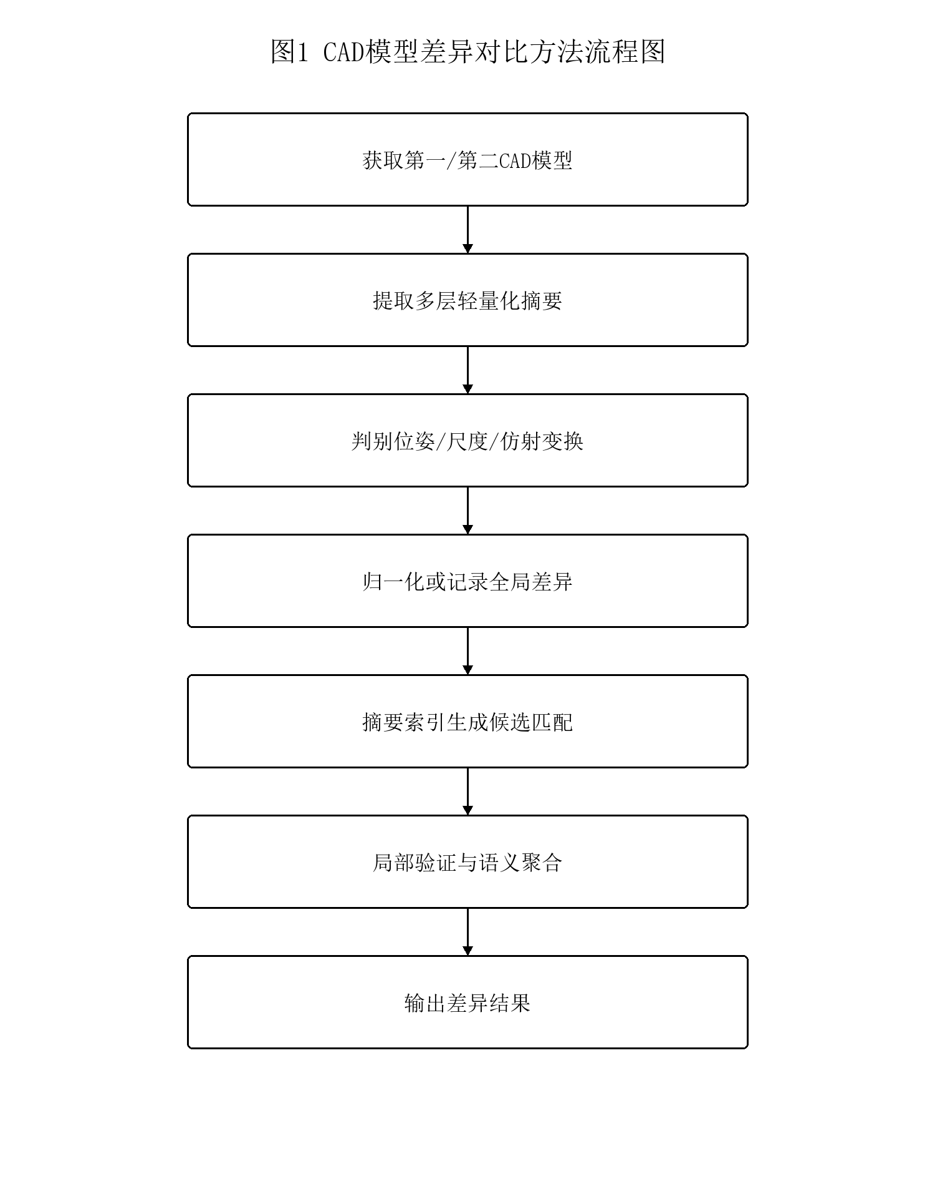
摘要附图

三、权利要求书
1. 一种CAD模型差异对比方法，其特征在于，包括：
获取第一CAD模型和第二CAD模型；
分别提取所述第一CAD模型和所述第二CAD模型的多层轻量化摘要，所述多层轻量化摘要包括全局摘要、局部实体摘要、语义摘要和关系摘要中的至少两种；
基于所述多层轻量化摘要确定所述第一CAD模型和所述第二CAD模型之间的变换关系；
根据所述变换关系对所述第一CAD模型和所述第二CAD模型中的至少一个执行位姿归一化、尺度归一化或仿射归一化，或者将所述变换关系记录为全局差异；
基于归一化后的多层轻量化摘要生成候选匹配实体集合；
对所述候选匹配实体集合执行局部验证，以确定新增实体、删除实体、修改实体和保持不变实体中的至少一种实体级差异；
基于实体关系和语义摘要，将所述实体级差异聚合为设计语义级差异；
输出包含所述实体级差异、所述设计语义级差异和所述全局差异中的至少一种的差异结果。
2. 根据权利要求1所述的方法，其特征在于，所述全局摘要包括模型体积、表面积、包围盒尺寸、包围盒比例、质心、惯性矩、主惯性轴、实体数量、曲面类型分布、曲线类型分布和拓扑邻接统计中的一种或多种。
3. 根据权利要求1所述的方法，其特征在于，所述局部实体摘要包括面摘要、边摘要、体摘要和局部子图摘要中的一种或多种；其中，所述面摘要包括面积、曲面类型、法向方向类别、曲率范围、边界环数量、内环数量和相邻面类型分布中的一种或多种；所述边摘要包括长度、曲线类型、端点邻接关系、相邻面夹角和凸凹属性中的一种或多种。
4. 根据权利要求1所述的方法，其特征在于，所述语义摘要包括孔、倒角、圆角、阵列、槽、筋、薄壁、凸台和装配约束中的至少一种设计语义结构的结构标签和参数摘要。
5. 根据权利要求1所述的方法，其特征在于，所述关系摘要包括面-边-面邻接关系、实体包含关系、特征依赖关系、参数引用关系和装配约束关系中的一种或多种。
6. 根据权利要求1所述的方法，其特征在于，基于所述多层轻量化摘要确定所述第一CAD模型和所述第二CAD模型之间的变换关系，包括：
基于全局摘要确定初始变换关系；
基于局部实体摘要或语义摘要确定候选锚点实体；
根据所述候选锚点实体估计刚体变换、相似变换或仿射变换。
7. 根据权利要求6所述的方法，其特征在于，估计刚体变换、相似变换或仿射变换包括采用质心对齐、主惯性轴对齐、随机采样一致性配准或迭代最近点配准中的一种或多种。
8. 根据权利要求1所述的方法，其特征在于，当所述变换关系为刚体变换时，基于距离、面积、体积、夹角、曲率和拓扑邻接关系中的至少一种刚体不变量生成或比较多层轻量化摘要。
9. 根据权利要求1所述的方法，其特征在于，当所述变换关系为相似变换时，确定尺度因子，并在尺度归一化后比较所述多层轻量化摘要；若所述尺度因子不满足预设容差或单位换算规则，则将整体尺度变化记录为全局差异。
10. 根据权利要求1所述的方法，其特征在于，当所述变换关系为仿射变换时，判断所述仿射变换是否满足预设容差、业务规则或数据来源规则；若满足，则在仿射归一化空间中生成候选匹配实体集合；若不满足，则将所述仿射变换记录为全局形变差异。
11. 根据权利要求1所述的方法，其特征在于，基于归一化后的多层轻量化摘要生成候选匹配实体集合，包括：
基于所述多层轻量化摘要建立哈希索引、分桶索引、近似最近邻索引或图摘要索引；
根据所述索引检索与目标实体的摘要相似度满足预设条件的实体；
将检索得到的实体作为候选匹配实体。
12. 根据权利要求1所述的方法，其特征在于，对所述候选匹配实体集合执行局部验证，包括对候选匹配实体执行几何验证、拓扑验证、参数验证和语义验证中的一种或多种，其中，所述几何验证包括面积、长度、曲率、边界形状和空间位置中的一种或多种比较。
13. 根据权利要求1所述的方法，其特征在于，将所述实体级差异聚合为设计语义级差异，包括：
根据实体关系图确定多个实体级差异之间的关联关系；
根据所述关联关系和语义摘要确定孔径变化、孔位置变化、倒角变化、圆角变化、阵列变化、槽变化、筋变化、薄壁变化或装配约束变化中的至少一种设计语义级差异。
14. 根据权利要求1所述的方法，其特征在于，当所述第一CAD模型和所述第二CAD模型包含可比较的永久命名信息时，利用所述永久命名信息作为候选匹配约束、候选匹配置信度增强项或候选匹配索引加速项。
15. 根据权利要求1所述的方法，其特征在于，所述差异结果包括变化类型、变化实体标识、变化前摘要、变化后摘要、关联设计语义结构、影响范围、置信度和用于CAD系统高亮显示的定位信息中的一种或多种。
16. 一种CAD模型差异对比系统，其特征在于，包括：
模型解析模块，用于获取并解析第一CAD模型和第二CAD模型；
轻量化摘要提取模块，用于分别提取所述第一CAD模型和所述第二CAD模型的多层轻量化摘要；
变换判别模块，用于基于所述多层轻量化摘要确定所述第一CAD模型和所述第二CAD模型之间的变换关系；
摘要索引与候选匹配模块，用于基于归一化后的多层轻量化摘要生成候选匹配实体集合；
局部验证模块，用于对所述候选匹配实体集合执行局部验证，以确定实体级差异；
语义差异聚合模块，用于基于实体关系和语义摘要，将所述实体级差异聚合为设计语义级差异；
差异输出模块，用于输出包含实体级差异、设计语义级差异和全局差异中的至少一种的差异结果。
17. 根据权利要求16所述的系统，其特征在于，所述系统还包括永久命名辅助模块，所述永久命名辅助模块用于在所述第一CAD模型和所述第二CAD模型包含可比较的永久命名信息时，利用所述永久命名信息辅助候选匹配。
18. 一种电子设备，其特征在于，包括处理器和存储器，所述存储器存储有计算机程序，所述计算机程序被所述处理器执行时实现权利要求1至15任一项所述的方法。
19. 一种计算机可读存储介质，其特征在于，其上存储有计算机程序，所述计算机程序被处理器执行时实现权利要求1至15任一项所述的方法。

四、说明书

技术领域
本发明涉及计算机辅助设计、三维模型处理、CAD模型版本管理、几何差异分析和模型轻量化处理技术领域，尤其涉及一种基于轻量化多层摘要与变换归一化的CAD模型差异对比方法及系统。

背景技术
在工业产品设计过程中，CAD模型通常会经历多轮设计修改、版本迭代、供应商交换、格式转换和制造审查。为了确认设计变化、评估制造影响、复核供应商模型或进行版本管理，需要比较两个CAD模型之间的差异。
现有CAD模型差异对比方法大体包括以下几类。第一类方法直接对模型中的几何实体或拓扑实体进行匹配，例如比较面、边、体或特征之间的几何相似性。该类方法通常需要在两个实体集合之间进行大量两两比较，在模型实体数量较多时计算量较大。第二类方法基于模型树、特征树或建模历史进行比较，该类方法依赖CAD系统能够提供一致且完整的建模历史。第三类方法基于CAD永久命名，将两个版本中的面、边、体或特征通过稳定命名进行关联，从而减少搜索范围。
CAD永久命名在同一CAD内核、同一建模系统或同一版本链中具有较好的追踪效果。然而，不同CAD内核或不同建模系统生成永久命名的规则不同，永久命名信息无法直接比较；在STEP、IGES、JT或其他中间格式交换过程中，永久命名信息也可能丢失或被转换。因此，以永久命名作为必要前提的模型差异对比方法难以适用于跨CAD内核、跨文件格式或供应商模型比对场景。
此外，两个CAD模型之间可能存在平移、旋转、装配位姿变化、单位尺度变化、整体缩放、非均匀缩放或剪切等变换。若差异对比方法未正确处理上述变换，可能会将坐标变化误判为设计变化，或者在真实几何变化存在时无法正确定位局部差异。
因此，需要一种不依赖特定CAD内核永久命名规则、能够处理模型位姿和仿射影响、并能降低全量几何匹配计算量的CAD模型差异对比方法及系统。

发明内容

要解决的技术问题
本发明旨在至少解决以下技术问题之一：
1. 解决不同CAD内核、不同建模系统或不同文件格式之间永久命名不可比较导致的差异对比适用范围受限问题。
2. 解决直接进行全量几何实体匹配计算复杂度高、效率低的问题。
3. 解决模型位姿、尺度或仿射变换导致差异结果误判的问题。
4. 解决底层实体差异难以表达设计意图的问题。

技术方案
为解决上述问题，本发明提供一种CAD模型差异对比方法。该方法对第一CAD模型和第二CAD模型分别提取多层轻量化摘要，所述多层轻量化摘要包括全局摘要、局部实体摘要、语义摘要和关系摘要中的至少两种。系统基于所述多层轻量化摘要确定两个CAD模型之间的变换关系，并根据所述变换关系进行位姿归一化、尺度归一化或仿射归一化，或者将所述变换关系作为全局差异输出。
在归一化之后，系统基于多层轻量化摘要建立索引并生成候选匹配实体集合，随后仅对候选匹配实体执行局部验证，从而确定新增实体、删除实体、修改实体和保持不变实体。进一步地，系统基于实体关系和语义摘要，将底层实体级差异聚合为设计语义级差异，并输出差异结果。
所述多层轻量化摘要可以包括：
1. 全局摘要，用于描述CAD模型整体形状、统计特征和拓扑概况。
2. 局部实体摘要，用于描述面、边、体或局部拓扑子结构。
3. 语义摘要，用于描述孔、倒角、圆角、阵列、槽、筋、薄壁、凸台和装配约束等设计语义结构。
4. 关系摘要，用于描述实体之间的拓扑邻接关系、包含关系、依赖关系、引用关系或装配约束关系。
在一些实施方式中，当两个CAD模型存在可比较的永久命名信息时，系统可以将永久命名作为候选匹配约束、置信度增强项或索引加速项。但永久命名并非本发明方法的必要条件。

有益效果
与现有技术相比，本发明至少具有以下有益效果：
1. 本发明不依赖特定CAD内核生成的永久命名，能够适用于同一模型版本对比、同族模型对比和跨CAD内核模型对比。
2. 本发明通过轻量化摘要建立索引并生成候选匹配实体集合，将大范围几何匹配转化为候选筛选和局部验证，降低计算量。
3. 本发明将位姿、尺度和仿射变换纳入差异对比流程，能够减少由坐标系、装配姿态或单位变化导致的误判。
4. 本发明能够将底层实体变化聚合为设计语义级变化，使差异结果更适合设计审查、制造评估和版本管理。
5. 当存在可比较的永久命名时，本发明可进一步利用永久命名提高匹配效率和置信度；当永久命名不可用时，仍可通过轻量化摘要完成差异对比。

附图说明
图1为本发明实施例提供的CAD模型差异对比方法流程示意图。
图2为本发明实施例提供的CAD模型差异对比系统结构示意图。
图3为本发明实施例提供的多层轻量化摘要结构示意图。
图4为本发明实施例提供的变换判别与归一化流程示意图。
图5为本发明实施例提供的实体级差异聚合为设计语义级差异的流程示意图。

具体实施方式
以下结合实施例对本发明作进一步说明。应当理解，以下实施例仅用于说明本发明，并不用于限定本发明的保护范围。

实施例一：同一零件两个版本的差异对比
在本实施例中，第一CAD模型为某机械零件的版本A，第二CAD模型为该机械零件的版本B。版本B相对于版本A进行了如下修改：一个孔的直径从10毫米调整为12毫米；一组倒角被新增；模型整体在装配环境中发生了旋转和平移。
系统首先获取版本A和版本B，并解析其中的几何、拓扑和语义信息。随后，系统分别提取两个模型的全局摘要，包括体积、表面积、包围盒比例、质心、惯性矩、主惯性轴、面数量、边数量和曲面类型分布。
系统根据全局摘要发现两个模型的体积和表面积存在小幅变化，但主惯性轴和整体拓扑统计较为接近。系统进一步基于质心和主惯性轴估计两个模型之间的初始刚体变换，并通过候选锚点实体进行配准，得到版本B相对于版本A的旋转和平移矩阵。由于该变换属于刚体变换，系统将版本B归一化到版本A的坐标系中，不将该旋转和平移识别为设计差异。
完成位姿归一化后，系统基于局部实体摘要建立索引。对于每个面实体，系统提取面积、曲面类型、曲率范围、边界环数量和相邻面类型分布；对于每个边实体，系统提取长度、曲线类型、相邻面夹角和凸凹属性。系统根据摘要索引生成候选匹配实体集合。
随后，系统对候选匹配实体执行局部验证。对于孔相关的圆柱面，系统发现其轴线方向和拓扑邻接关系保持一致，但圆柱半径发生变化，于是将其确定为修改实体。系统进一步根据语义摘要将该实体级变化聚合为“孔直径变化”。对于新增倒角对应的斜面和边，系统发现版本B中存在版本A无法匹配的若干局部实体，并根据这些实体的几何和邻接特征将其聚合为“新增倒角”。
最终，系统输出差异结果，包括孔直径从10毫米变更为12毫米、新增倒角结构以及整体刚体位姿变化已归一化的信息。所述差异结果可以包含变化实体标识、变化前摘要、变化后摘要、关联设计语义结构、影响范围和用于CAD系统高亮显示的定位信息。

实施例二：跨CAD内核模型的差异对比
在本实施例中，第一CAD模型来自第一CAD系统，第二CAD模型来自第二CAD系统或由中间格式转换得到。两个CAD系统生成的永久命名规则不同，无法通过永久命名直接建立面、边或特征之间的对应关系。
系统不将永久命名作为必要输入，而是分别从两个CAD模型中提取多层轻量化摘要。对于全局摘要，系统提取体积、表面积、包围盒比例、主惯性轴和曲面类型分布。对于局部实体摘要，系统提取面面积、曲面类型、边界环数量、相邻面类型分布、边长度和相邻面夹角。对于语义摘要，系统识别孔、圆角、槽和装配约束等结构。对于关系摘要，系统生成局部面-边-面邻接图，并计算局部子图摘要。
系统基于全局摘要判断两个模型整体相似，并基于局部摘要生成候选锚点实体。由于永久命名不可比较，候选匹配完全由摘要索引和局部验证产生。系统通过哈希索引或分桶索引快速定位与目标实体摘要相近的候选实体，再通过局部几何和拓扑验证确认对应关系。
在候选匹配过程中，如果某些实体摘要相似但局部邻接关系不一致，系统降低其匹配置信度或排除该候选；如果某些实体在一个模型中存在而在另一个模型中无可验证匹配，则将其识别为新增或删除实体。最终，系统输出跨CAD内核环境下的实体级差异和设计语义级差异。
该实施例表明，本发明能够在永久命名不可比较或完全缺失的情况下，依靠轻量化多层摘要完成模型差异对比。

实施例三：尺度变化和仿射变化的处理
在本实施例中，第一CAD模型和第二CAD模型之间存在全局变换。系统首先基于全局摘要和候选锚点估计两个模型之间的变换关系。
当系统发现两个模型之间存在统一尺度因子，且该尺度因子符合毫米与英寸转换等预设单位换算规则时，系统将其判定为单位变化，并对模型执行尺度归一化。尺度归一化后，系统继续比较局部实体摘要，从而避免将单位变化误判为设计差异。
当系统发现两个模型之间存在非均匀缩放或剪切等仿射变换时，系统估计仿射矩阵，并判断该仿射矩阵是否满足预设容差、业务规则或数据来源规则。例如，如果该仿射矩阵来自已知导入导出流程，并且其残差小于预设阈值，则系统可以在仿射归一化空间中继续比较局部差异。如果该仿射矩阵无法解释为坐标系变换、单位变换或已知数据转换，则系统将其记录为全局形变差异，并继续识别局部新增、删除和修改实体。
通过上述方式，本发明能够区分应被归一化的变换和应作为真实差异输出的变换，从而提高差异结果的准确性。

实施例四：使用永久命名作为辅助信息
在本实施例中，第一CAD模型和第二CAD模型来自同一CAD系统的同一模型版本链，并且两者包含可比较的永久命名信息。
系统仍然提取多层轻量化摘要，并执行变换判别和归一化。不同之处在于，系统在生成候选匹配实体集合时，将永久命名作为候选匹配约束或置信度增强项。例如，对于永久命名相同且摘要相似的两个实体，系统可以提高其匹配置信度；对于永久命名相同但摘要差异较大的实体，系统将其优先加入候选变化集合并执行局部验证；对于永久命名不同但摘要高度相似且局部关系一致的实体，系统仍可根据摘要匹配建立对应关系。
因此，在永久命名可用时，本发明能够利用永久命名进一步提高效率；在永久命名不可用或不可靠时，本发明仍可通过轻量化摘要和局部验证完成差异对比。

复杂度分析
设两个CAD模型中的实体数量规模为n。传统全量几何匹配方法需要在两个实体集合之间进行大量两两比较，在缺少有效索引或候选筛选的情况下，计算复杂度容易接近O(n^2)。
本发明首先对模型实体提取轻量化摘要，该过程通常随实体数量线性增长，复杂度为O(n)。随后，系统基于哈希索引、分桶索引、近似最近邻索引或图摘要索引生成候选匹配实体集合，该过程可接近O(n)或O(n log n)。最后，系统仅对候选匹配实体执行局部验证，若候选数量为k，则局部验证复杂度为O(k)或O(k log n)。在同一模型版本对比或同族模型对比场景中，k通常明显小于n。
因此，本发明能够将差异对比的主要计算过程由全量两两匹配转化为摘要提取、索引筛选和局部验证，从而降低整体计算量。

工业适用性
本发明可应用于CAD模型版本管理、设计变更审查、供应商模型验收、跨格式模型转换验证、装配变更分析、制造工艺影响评估和三维模型轻量化管理等场景。由于本发明不以特定CAD内核永久命名为必要前提，其能够适用于多种CAD内核、多种文件格式和多来源模型数据。

五、说明书附图

图1 CAD模型差异对比方法流程图
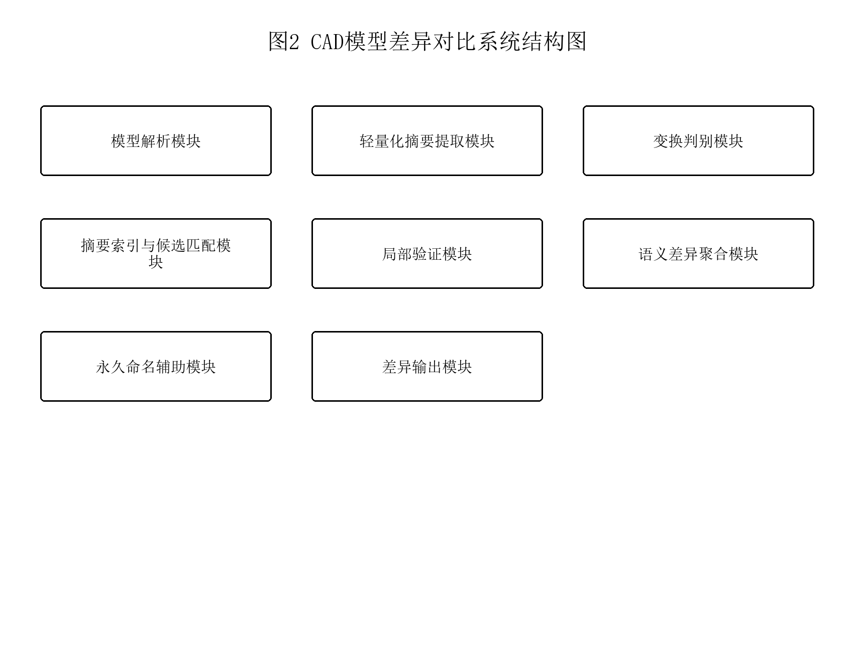
图2 CAD模型差异对比系统结构图
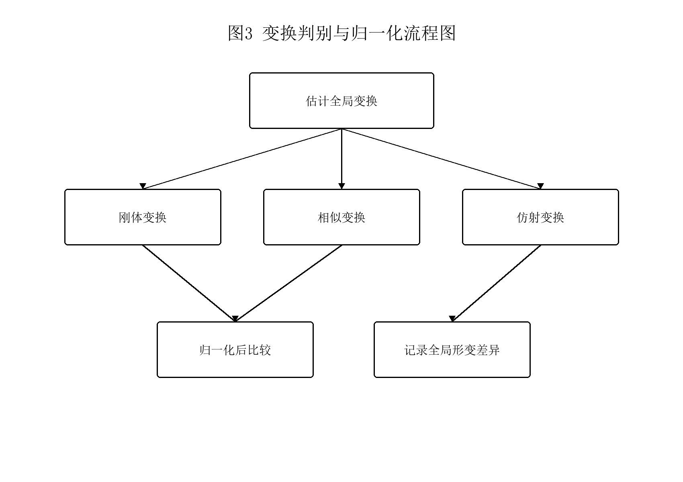
图3 变换判别与归一化流程图

